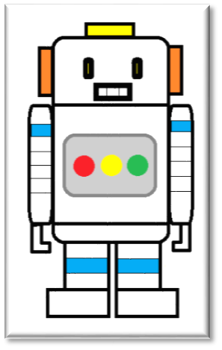**Курс «Paint»**

# Сценарий занятия

Тема «Работа с библиотекой графических примитивов»

## Учебная задача

Нарисовать робота – гуманоида из примитивов **по образцу. Образец:**

## Задачи обучения

В результате обучения учащийся **должен суметь**

* объяснить **целесообразность** использования библиотеки графических примитивов для решения класса задач типа «Нарисовать робота – гуманоида» (знание|запоминание, понимание, анализ).
* найти в интерфейсе программы **библиотеку примитивов** а также найти элементы интерфейса, позволяющие **настраивать** такие свойства примитивов как цвет, заливка, прозрачность (умение|запоминание, применение)
* создать **произвольную** композицию (типа робота – гуманоида) на основе библиотеки графических примитивов, используя средства настройки этих примитивов (способность|применение, синтез). Развитие КОС, КСС, КПС (конвергентное мышление, продукт – система на образном, символьном и понятийном содержании)

## Средства обучения: наглядное пособие:

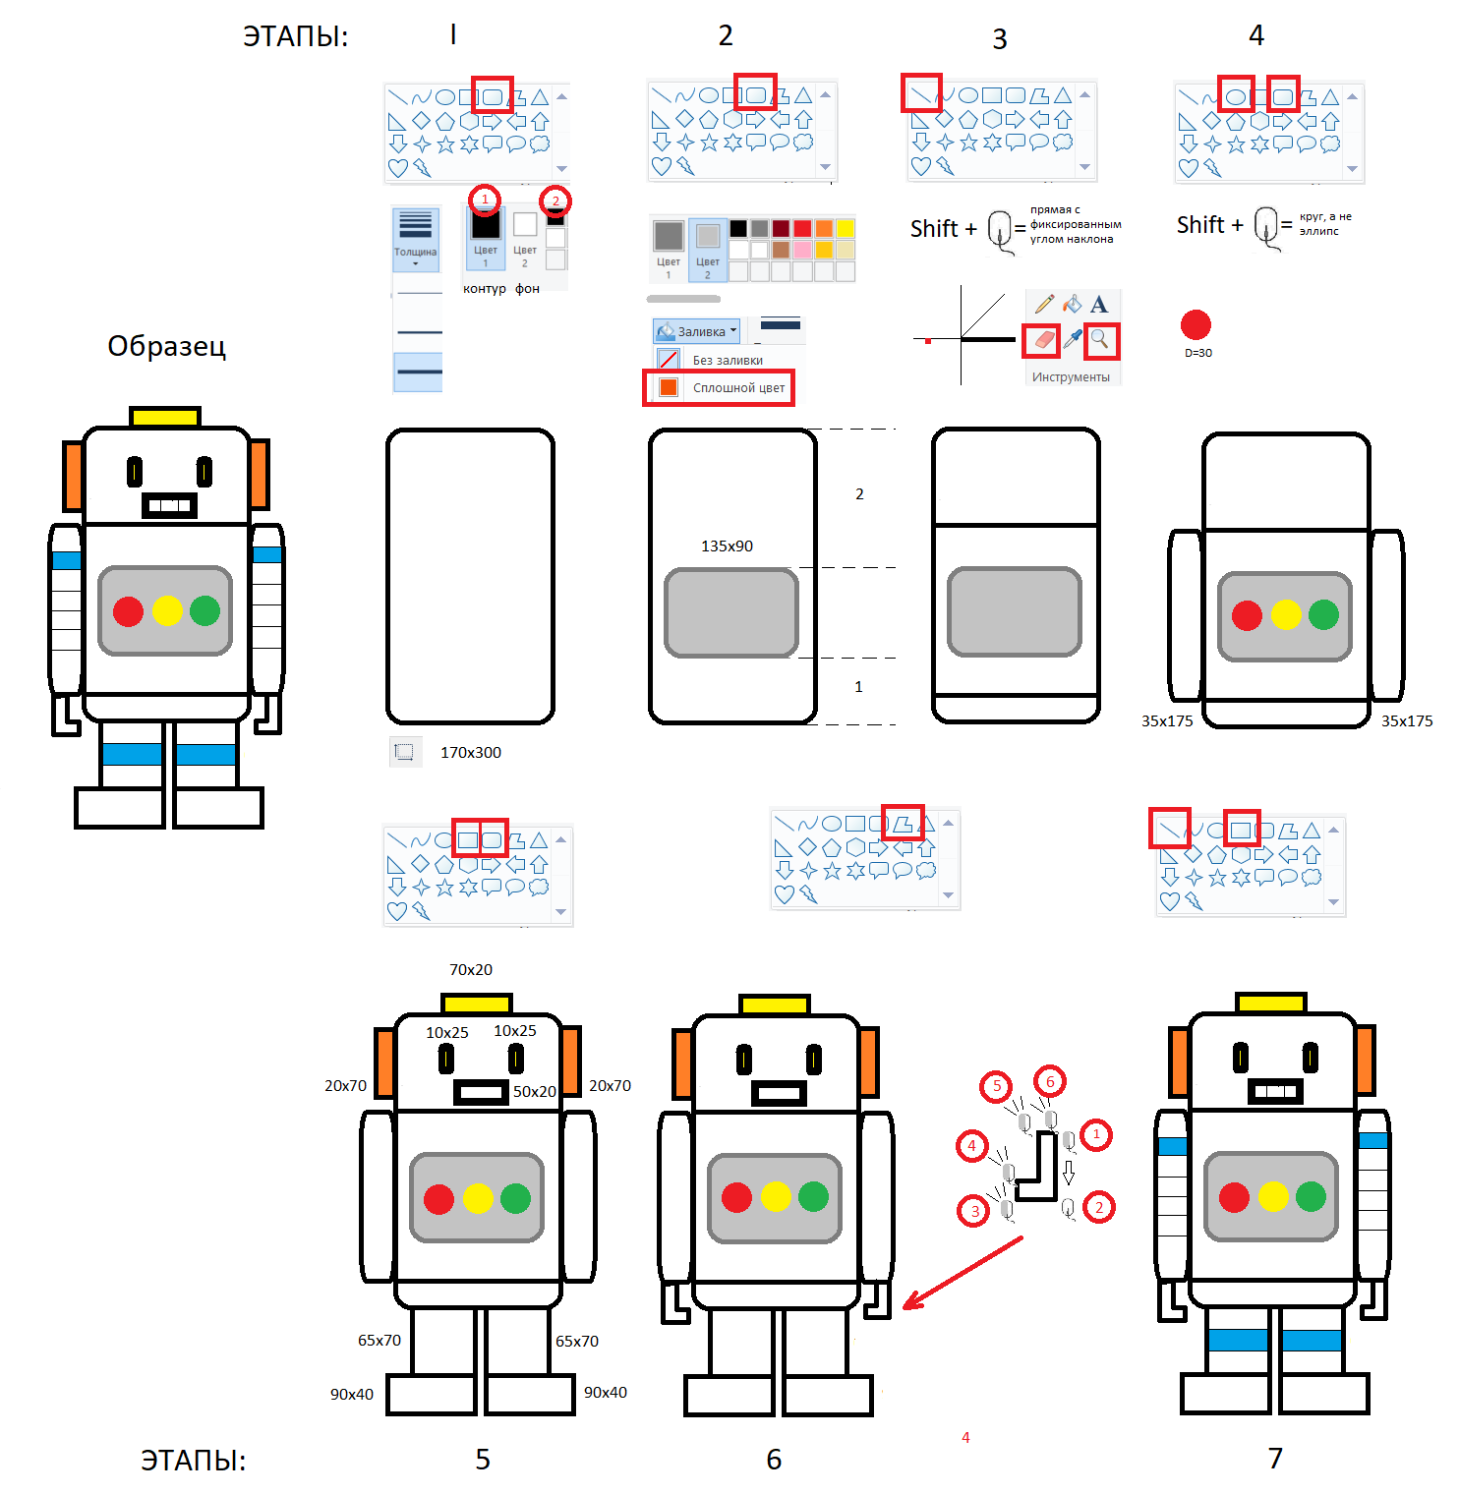

## Учебные действия

Цель (Ц), Мотив (M), Опорные точки(О), Результат(Р), Контроль (К)

### 1.

**Ц**: определить этапы решения задачи (планирование решения задачи)  
**М**: определить возможность реализации рисунка с помощью библиотеки графических примитивов; минимизация исправлений при рисовании;  
**О.** Необходимо сравнить образец с геометрическими фигурами в библиотеке.  
**Р.** Нарисовать:

1. «основание» (скругленный прямоугольник)
2. Приборную панель (скругленный прямоугольник)
3. Линии, выделяющие «туловище» (горизонтальные линии)
4. Сигнализацию на приборной панели (3 круга), руки (скругленный прямоугольник)
5. Ноги, глаза, рот, уши, фонарь на голове (не скругленные и скругленные прямоугольники)
6. Кисти (полигон)
7. Прочее оформление робота

**К.** Выборочный вербальный контроль (спрашивать, какие должны быть этапы)

### 2.

**Ц.** нарисовать «основание» (скругленный прямоугольник)  
**М.** научиться выбирать толщину и цвет контура, отлеживать размер примитива  
**О.** показ образца выполнения +(пособие, этап 1)  
**Р.** (пособие, этап 1)  
**К.** вербальныйконтроль **окончания действия**

### 3

**Ц.** нарисовать приборную панель (скругленный прямоугольник)  
**М.** научиться выбирать тип заливки контура, закрепление операций действия.2  
**О.** показ образца выполнения +(пособие, этап 2)  
**Р.** (пособие, этап 2)  
**К.** вербальныйконтроль **окончания действия**

### 4

**Ц.** нарисовать линии, выделяющие «туловище»   
**М.** научиться рисовать линию, фиксировать угол наклона, пользоваться лупой и резинкой для исправления недочетов   
**О.** показ образца выполнения +(пособие, этап 3)  
**Р.** (пособие, этап 3)  
**К.** вербальный контроль **окончания действия**

### 5

**Ц.** нарисовать сигнализацию на приборной панели (3 круга), руки (скругленный прямоугольник)  
**М.** научиться рисовать круг, чтобы это был круг, а не эллипс; закрепление операций действий 2-3   
**О.** показ образца выполнения +(пособие, этап 4)  
**Р.** (пособие, этап 4)  
**К.** вербальный контроль **окончания действия**, выборочный контроль **результата** с помощью демонстрации экрана

### 6

**Ц.** нарисовать ноги, глаза, рот, уши, фонарь на голове (не скругленные и скругленные прямоугольники)  
**М.** закрепление операций действий 2-3,5   
**О.** показ образца выполнения +(пособие, этап 5)  
**Р.** (пособие, этап 5)  
**К.** выборочный контроль **результата** с помощью демонстрации экрана

### 7

**Ц.** нарисовать кисти (полигон)  
**М.** научитьсярисовать полигоны с прямыми углами, закрепление действия рисования линий с фиксированным наклоном, отслеживание размера фигуры  
**О.** показ образца выполнения +(пособие, этап 6)  
**Р.** (пособие, этап 6)  
**К.** выборочный контроль **результата** с помощью демонстрации экрана

### 8

**Ц.** прочее оформление робота  
**М.** закрепление операций действий 2-7, возможность добавления своих элементов  
**О.** показ образца выполнения +(пособие, этап 7), закрепление действия рисования   
**Р.** (пособие, этап 7)  
**К.** поочередный контроль **результата всех учащихся** с помощью демонстрации экрана